出國報告（出國類別：考察）

陪同立法院財政委員會考察財政部金門海關執行情形
暨
金門與廈門合作推行兩岸特色金融
業務合作意見交流出國報告書

服務機關：財政部
姓名職稱：曾政務次長銘宗、江科員正宇
派赴國家：中國廈門市
出國期間：101年8月13日至101年8月15日
報告日期：101年9月26日

摘 要

此次為配合立法院財委會，考察財政部金門海關執行情形暨金門與廈門合作推行兩岸特色金融業務合作意見交流，本次考察對金門縣政發展、金門小三通海關現況有更深入了解，並對廈門市經貿發展現況、兩岸貨幣兌換及清算結算、兩岸金融中心先行先試，及未來廈臺兩地各項金融事務合作交流，已凝聚初步共識；另對廈門臺商協會座談，各臺商先進所提出之意見，已讓各考察成員瞭解臺商在廈門發展現況及需求，並可作為未來政策制定改進之參考。

目 次
壹、 時間 2
貳、 地點 2
參、 考察目的 2
肆、 考察團成員 2
伍、 考察行程 2
陸、 赴金門縣政府聽取臺灣銀行金門分行及兆豐銀行金門分行報告營運狀況，並與金門縣長進行座談 3
柒、 赴水頭碼頭聽取財政部關稅總局報告小三通海關業務及進行座談，並實地考察海關業務狀況 6
捌、 廈門市概況介紹 8
一、 地理環境 8
二、 經濟發展 9
(一)、 廈門市經貿概況 9
(二)、 對臺經貿概況 9
(三)、 廈門金融業發展概況 11
玖、 會見廈門市委書記于偉國及相關市府黨政官員並進行意見交流會談情形 14
一、 于書記介紹兩岸金融服務中心、兩岸新興產業和現代服務業合作示範區建設進展情況 14
二、 期望兩岸金融領域之開展與相互交流合作 14
三、 羅召集委員明才就促進兩岸金融交流之回應 14
壹拾、 廈門兩岸金融中心參訪及座談 17
一、 兩岸金融中心簡介 17
二、 廈門兩岸金融中心座談 25
(一)、 座談時間 25
(二)、 座談地點 25
(三)、 廈門市政府與談代表 25
(四)、 會談紀錄 25
１、 廈門新臺幣及人民幣兌換業務介紹 25
３、 廈門開辦兩岸人民幣業務情況 27
４、 廈門對臺金融合作交流期望 28
(五)、 座談節錄 29
(六)、 廈門市國副市長結語 39
(七)、 羅委員結語 42
壹拾壹、 廈門臺商協會座談情形 44
一、 座談時間 44
二、 座談地點 44
三、 廈門臺商協會與談代表 44
四、 座談節錄 44
(一)、 臺商協會代表發言及相關建議 44
(二)、 考察團成員回應 45
壹拾貳、 心得及建議 50
【附錄】考察團名單 51

- 時間：101年8月13日至15日
- 地點：金門、廈門
- 考察目的：
中國大陸改革開放以來，尤其是加入WTO後，金融業對外開放步伐明顯加快，自98年兩岸金融監理備忘錄（MOU）及99年兩岸經濟合作架構協議（ECFA）相繼簽署之後，兩岸金融合作與交流取得實質性之進展，國內公民營銀行積極佈局大陸據點，臺資銀行代表處升格及人民幣相關業務承作列入早收清單，兩岸經濟金融交流邁入新的里程。隨著兩岸貨幣清算機制的簽署逐漸進入倒數計時之刻，兩岸金融交流與合作也將邁向更全面性、多元化及特色化之階段。尤其是如何開發更具兩岸特色金融業務，已經是兩岸金融主管機關不可或缺共識，未來配合兩岸貨幣清算機制簽訂，兩岸金融合作方向可朝發展兩岸特色金融前進，共同開發具備兩岸特色金融商品。
立法院財政委員會為推行具兩岸特色金融業務，本次組團赴大陸廈門市考察，會見當地相關黨政及金融主管機關(中國人民銀行廈門分行及銀監、證監及保監3局)高層主管人員並與之會談，以加強兩岸金融合作，並與廈門臺商協會進行座談，以瞭解臺商在廈門當地發展現況及需求。
- 考察團成員:
本次考察由立法院財政委員會羅召集委員明才率團，其他團員包括楊委員應雄、許委員添財(金門)、財政部曾次長銘宗、關稅總局饒副局長平(金門)、行政院主計總處鹿副主計長篤瑾、金管會銀行局張副局長國銘，臺灣金控張總經理明道、臺銀人壽張董事長國欽、兆豐國際商業銀行徐總經理光曦(金門)、呂副總經理丹虹(廈門)、華南銀行楊總經理豊彥、彰化商業銀行陳總經理允進(金門)、施副總經理建安、臺灣菸酒公司林總經理讚峰及櫃買中心朱副總經理竹元等人，以及財委會、中央銀行、陸委會(金門)、海基會(金門)、交通部(金門)等單位代表參加。(詳附錄考察團名單)
- 考察行程:
  - 8月13日
    - 上午：由臺北松山機場搭機抵達金門，並赴金門縣政府聽取臺灣銀行金門分行及兆豐銀行金門分行報告營運狀況，並與金門縣長進行座談。
    - 下午：赴水頭碼頭聽取財政部關稅總局報告小三通海關業務及進行座談，並實地考察海關業務狀況；稍後搭船前往廈門，會見廈門市委書記于偉國及相關黨政官員並進行意見交流。
  - 8月14日
    - 上午：前往兩岸金融中心參觀並與廈門市政府官員進行座談。
    - 下午：拜會廈門市臺商投資企業協會，與臺資金融相關企業進行座談。
  - 8月15日：參訪海蒼台商投資園區。

- 赴金門縣政府聽取臺灣銀行金門分行及兆豐銀行金門分行報告營運狀況，並與金門縣長進行座談
  - 會議時間：101年8月13日星期一上午10時30分
  - 會議地點：金門縣政府第一會議室
  - 主持人：羅召集委員明才
  - 報告事項：臺灣銀行及兆豐銀行金門分行營運狀況報告
  - 討論事項：略
  - 委員指示事項：
    - 羅明才立法委員：金門成為自由經濟示範區或先行先試特區，相信在中央大力支持及大幅開放，金門繁榮的遠景，指日可待。
    - 楊應雄立法委員：
      - 金門廈門兩岸有十多年往來交流基礎，小三通帶領後面大三通很多交流經驗，許多先行先試的政策也在金門付諸施行，且在行政系統做得不錯，但金門往後發展遇到的瓶頸，尤以面對大陸海西經濟區的衝擊，大陸在政策執行上相對較有效率，大陸規劃在福建平潭實驗區，準備吸取臺灣軟體經驗，對金門造成不小衝擊。
      - 兩岸金融或是金門發展精品免稅等大方向，在於未來政府對金門角色之定位應及早決定，以利金門未來發展繼續推動，特別是兩岸觀光交流下，免稅島實現是金門鄉親所殷切期待。
      - 在金融區塊發展方面，金門與廈門在語言、文化、風俗是一致，若能將金門與廈門當作兩岸金融區塊橋頭堡連結起來，金融硬體要求不是很大，主要是軟體部分，如果能在金門先行先試，在中央認可及財委會支持，對金門發展和國家是很好選擇。至於金門相關的發展，如精品免稅等，財政部關稅局也能多思考及幫助金門。
    - 許添財立法委員：金門充滿發展機會，在良好福利之下，且有很好的資源，應重視經濟發展，不要自我限制，讓金門成為自由貿易區，並大膽自由化取代香港，挑起自由經濟的燈塔角色。
  - 與會人員各項提問
    - 金門縣陳請協助事項：
      - 請協助支持行政院版財政收支劃分法草案第八條第五項分配金門連江菸酒稅之規定，避免本縣財政持續短收。
      - 請協助促成財政部修正離島免稅購物商店設置管理辦法第十七條，俾離島免稅購物商店銷售貨物予旅客，並由其隨身攜出「國境」之免稅品目、數量及金額，比照關稅法免稅商店規定。
      - 請協助支持讓金門試辦自由經濟示範區。
    - 財政部關稅總局：金門從97年至目前為止，進出口貨物呈5倍成長，但相關軟硬體設施投入未隨之增加，希望金門縣政府在進出口貨物軟硬體能增加投資，對貨物便捷及安全通關均有幫助。
  - 主席結語：
    - 金門縣陳請協助事項有關請協助促成財政部修正離島免稅購物商店設置管理辦法第十七條乙節，請財政部帶回研議。
    - 本次考察請與會機關就委員等與會人員所提問題作成會議紀錄，並請相關機關於考察後2星期內函報本委員會備查，並分送與會委員。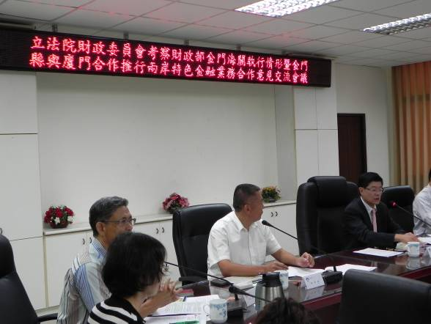

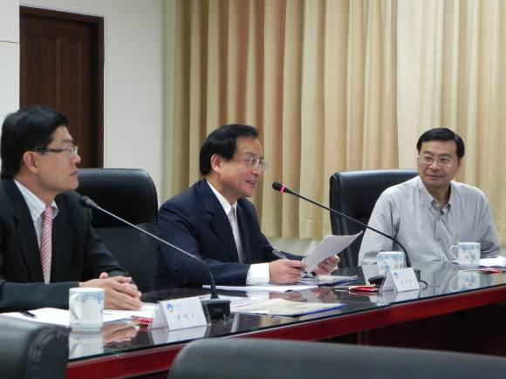
- 赴水頭碼頭聽取財政部關稅總局報告小三通海關業務及進行座談，並實地考察海關業務狀況
  - 開會時間：101年8月13日星期一 下午14時30分
  - 開會地點：金門港務處水頭服務中心會議室（5樓）
  - 出席單位及人員：詳如與會名單
  - 主持人：羅召集委員明才
  - 報告事項：高雄關稅局林局長簡報詳如附件
  - 討論事項：略
  - 委員指示辦理事項：
    - 羅明才委員：
      - 為推動金門成為一自由島，請金門縣政府加快各項軟硬體建設進度。
      - 金門料羅港的碼頭硬體設施應儘速提昇，明確區分國內線、國外線，提供一個貨物中轉的安全環境。
      - 為推動金門成為重要的國際貨幣中心（含人民幣），請金管會研究提昇臺灣金融卡在大陸的使用便利度及發行銀聯卡之可行性。
    - 許添財委員：
      - 推動金門成為一自由經濟島，不是部分的，是整體的自由貿易港，完全自由化，並把金門到臺灣之間內部運輸管控好，不讓金門被大陸拖著走。
      - 金門與廈門間經貿往來，自由化是金門的利基，應充分發揮自由的經濟，使自由金門成為臺灣經濟的燈塔。
    - 楊應雄委員：請縣府研擬修正「離島建設條例」，使金門不再僅是「試辦小三通」，而是正式對大陸一個重要的門戶，並給金門一個新定位，讓金門有更好的未來。
  - 主席結語：本次考察座談會所提及各項問題，請相關機關於考察後2星期內函報本委員會備查，並分送與會委員。

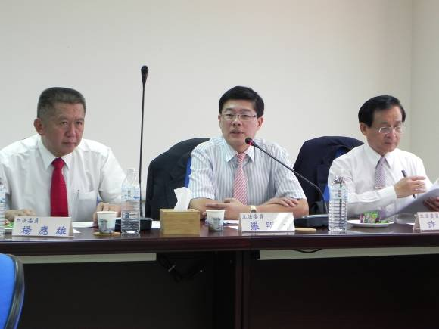
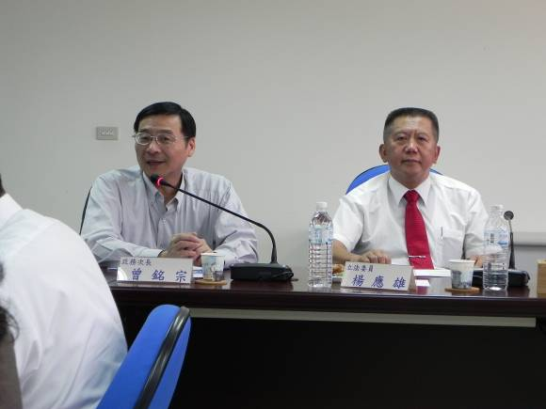

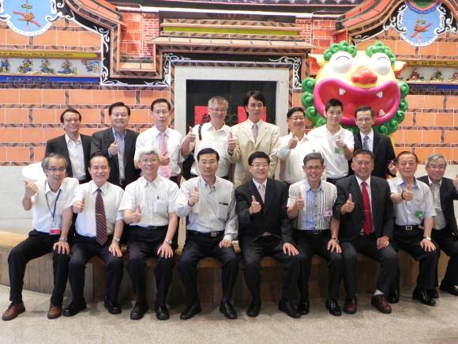

- 廈門市概況介紹
  - 地理環境
    - 廈門市地處大陸東南沿海----福建省東南部、九龍江入海處，背靠漳州、泉州平原，瀕臨臺灣海峽，面對金門諸島，與臺灣和澎湖列島隔海相望。廈門市現轄下6個行政區，全市面積約1,573平方公里，海域面積約390平方公里，通行閩南方言，2011年底常住人口約361萬人，為大陸東南沿海重要中心城市、現代化國際港口風景旅遊城市、海西重要中心城市、現代服務業、科技創新中心和國際航運中心。此外，大陸國家十二五規劃明確提出推進廈門兩岸區域性金融服務中心建設。
    - 廈門地屬亞熱帶海洋性季風氣候，氣候宜人，環境優美，白鷺群棲，故有“鷺島”和“海上花園”美譽。先後榮獲“國家衛生城市”、“國家園林城市”、“國家環境保護模範城市”、“中國優秀旅遊城市”、“全國十佳人居城市”、“國際花園城市”、“聯合國人居獎”、“全國文明城市”等稱號。
  - 經濟發展
    - 廈門市經貿概況
廈門市係福建省副省級城市，並為大陸全國5個計畫單列市之一，亦為大陸全國首批實行對外開放五個經濟特區之一，廈門經濟特區建設30年間(1981年迄今)，全市GDP年均增長17.3%，工業總產值年均增長22.8%，財政總收入年均增長21.6%。2011年廈門市GDP為人民幣(以下同)2,535億元，常住人口人均GDP突破1.1萬美元，萬元生產總值綜合能耗為大陸全國平均水準一半，於各大中城市處於領先地位。
近年廈門經濟持續保持較快速度增長,經過30年改革開放，廈門已發展成為中國東南沿海最具活力中心城市,全市已形成包括經濟特區、保稅區、臺商投資區和出口加工區等多層次、全方位對外開放格局，現有象嶼保稅區、三個臺商投資區、國家級高新技術產業開發區、出口加工區及軟體園區和留學生創業園等。2011年，廈門市對外貿易再創新局，全年外貿進出口總額701.7億美元，較去年同期增長23%，占福建省貿易總額48.9%，居大陸各地市之首；其中出口426.5億美元，較去年同期增長20.7%；進口275.2億美元，較去年同期增長26.8%；貿易更趨平衡，順差率較去年下降3個百分點至35.5%。2011年廈門市進出口增幅均略高於大陸全國平均增長水準，出口高0.4個百分點，進口高1.8個百分點；在大陸全國五個計畫單列市中，廈門市出口增幅居首位，進口增幅居第二位，僅次於青島。
    - 對臺經貿概況
      - 積極爭取先行先試，對臺優勢持續提升
廈門市掌握兩岸ECFA正式實施契機，發揮對臺經貿優勢，積極爭取各項先行先試政策，對臺貿易優勢進一步提升。2011年全年對臺貿易總額達72.4億美元，增長13.4%，其中出口14.6億美元、進口57.7億美元，分別增長38.9%和8.6%。對臺貿易占全省比重較上年度增加1%至62.4%。ECFA項下商品對臺貿易呈現快速增長，全年出口0.9億美元，進口6.7億美元，分別增長73.l%和14.6%，均高於同期廈門全市對臺進出口平均增幅，占廈門市對臺貿易比重10.5%。
      - 發揮區位優勢，引進臺資取得突破性進展
2011年廈門市契約引進臺資（含第三地）4.7億美元，增長39.5%；實際利用臺資4.3億美元，增長6.1%。臺商投資呈現專案質量高且大之特點，新設臺灣直接投資項目135個，占全市新設外資專案總數36.7%，居各來源地首位；全年引進千萬美元以上臺資項目（含增資）25家，較去年增長25%；相關集聚能力強臺資企業，如開發晶照明、路達工業、玉晶光電、瑞世達、正新、景智電子等壯大廈門市產業集群，臺商在光電、金融、醫療、經銷業務、服裝鞋帽、機械設備、食品、軟體等領域之投資則持續成長。
      - 投資產業層次不斷提高
製造業為臺商在大陸投資之重點，占投資總額86.21%，另方面臺商投資之產業逐漸升級，從初期以輕工業為代表之勞力密集型產業如食品、飲料、塑膠製品、橡膠製品、紡織成衣、木竹製品等開始向大陸投資，投資規模也不大，但隨著對大陸市場接觸與瞭解、市場之需求及投資結構逐漸轉型，由傳統勞力密集型產業逐漸轉向資本密集型、技術密集型產業，如石化業、電力基礎設施等資金密集型產業及電子電器業、精密儀器業等技術密集型產業對大陸投資不斷升溫。2000年以後，伴隨臺灣大中型企業對大陸投資增多，包含高科技產品在內新興製造業在大陸急遽擴張，技術密集型產業如電子產業轉移已形成規模，依據經濟部投審會統計1991年至2010年總投資前8大產業計投資640.06億美元，占65.77%、其中電子零組件製造業占19.59%，電腦、電子產品及光學製品製造業占14.51%，電力設備製造業占8.46%，金屬製品製造業占5.41%，塑膠製品製造業占4.75%，批發及零售業占4.57%，非金屬礦物製品製造業占4.27%，機械設備製造業占4.20%。

    - 廈門金融業發展概況
金融業作為特區現代服務業支柱產業之一，廈門金融業正蓬勃發展，1981年至2011年30年間，廈門金融業增加值年均增長18.6%，高於同期GDP平均增速1.3個百分點。2011年廈門金融業增加值168.97億元，增長9.6%，占GDP比重達7%；金融業上繳稅收32.11億元，金融從業人員3.85萬人，對廈門經濟增長、稅收及就業作出貢獻，成為廈門經濟特區建設重要支持力量。
      - 銀行業概況
截至2011年底，廈門市共有37家中外資銀行業金融機構，其中外資銀行機構12家，按業務類型區分，全市共有政策性銀行業金融機構3家、商業銀行32家、信用社1家、信託公司1家；按機構類型區分，分支機構及代表處32家，本地法人機構5家。全市銀行業經營網點524個。
截至2011年底，廈門市銀行業資產總額為6,922億元，較去年同期增長27%；本外幣各項存款餘額4,957億元，較去年同期增長11%；各項貸款餘額4,341億元，較去年同期增長14%；不良貸款率0.62%。2011年累計實現稅後利潤105億元，較去年同期增長57%。
廈門銀行業無論在福建省乃至中國大陸，均開創多項先例，如率先利用外資貸款建設廈門機場；建成大陸首家中外合資銀行－廈門國際銀行；率先建立信貸資產監測網絡系統；建設銀行廈門分行率先成立首家小企業經營中心；廈門市農村信用合作聯社在國內率先完成地級市統一法人改革；作為國內金卡工程[註]首批試點城市之ㄧ；廈門市銀行卡成為全國人均持卡量最高、應用範圍最廣、人均終端擁有量最大、受理終端對應銀行卡量最優、聯接應用行業單位最多的城市之ㄧ。廈門初步奠定閩南地區銀行拆借中心、票據中心、外匯交易中心等要素市場中心地位。
      - 證券期貨業概況
(1)證券業：截至2011年底，廈門市共有1家證券公司、2家證券分公司、49家證券營業部、5家證券投資諮詢機構及3家臺資證券公司代表處，投資者開立資金帳戶87.43萬戶，證券機構總資產77.94億元，2011年廈門證券市場交易總額1兆1,900億元。
(2)期貨業：截至2011年底，廈門市有2家期貨公司、20家期貨營業部，期貨投資者開立資金帳戶6.04萬戶，期貨機構總資產30.39億元，2011年廈門期貨市場成交金額4兆7,134.73億元。
(3)廈門上市公司概況：截至2011年底，廈門境內上市公司27家，總股本117.40億元，市價總值1103.04億元，主要分布于機械、電子、商貿、房地產、交通運輸、資訊服務等行業，是廈門市經濟體系重要組成部分，27家上市公司中，按股票性質劃分，A股公司26家、B股公司1家；按上市地劃分，滬市10家，深市17家，其中，主板14家、中小板8家、創業板5家；按公司性質劃分，國有控股9家、民營控股15家，臺資控股2家，集體企業改制1家。截至2011年底，廈門上市公司通過發行新股、配股、增發等方式，累計從境內資本市場籌資229.95億元，其中新上市公司融資115.56億元，再融資114.39億元。
      - 保險業概況：
截至2011年底，廈門市共有35家保險主體，其中財產險公司18家、人身險公司17家。保險代理、經紀、公估等專業中介機構31家。2011年，廈門保險業實現保費收入81.75億元，同比增長24.16%，其中財產險、人身險分別實現保費收入34.69億元、47.34億元，同比分別增長23%及25.8%。保險業資產176.42億元。2011年，保險密度(常住人口人均保險)為2,265元，比全國平均水平高1.2倍；保險深度(保費與GDP比重)為3.2%，居全國較好水平。全市財產險綜合成本率86.5%，承保盈利水平居全國前列。

廈門與臺灣金融業2011年主要指標比較表
指標項目 | 廈門 | 臺灣
人均GDP(美元) | 1.1萬元 | 2.01萬元
金融業增加值占GDP比重 | 7% | 6.56%
銀行資產利潤率(ROA) | 1.04% | 0.59%(本國)  0.58%(外銀)
銀行不良貸款率 | 0.62% | 0.43%
保險深度(保費收入與GDP之比) | 3.23% | 16.99%
保險密度(人均保費收入)(人民幣) | 2,265元/人 | 22,313元/人
金融從業人員占就業人口比例 | 1.93% | 4%

【註】金卡工程：1993年6月中國國務院啟動以發展電子貨幣為目的、以電子貨幣應用為重點的各類卡基應用系統工程——金卡工程。金卡工程廣義是金融電子化工程，狹義上是電子貨幣工程。它是一項跨系統、跨地區、跨世紀的社會系統工程。它以電腦、通信等現代科技為基礎，以銀行卡等為介質，通過電腦網路系統，以電子資訊轉帳形式實現貨幣流通。

- 會見廈門市委書記于偉國及相關市府黨政官員並進行意見交流會談情形
  - 于書記介紹兩岸金融服務中心、兩岸新興產業和現代服務業合作示範區建設進展情況
    - 兩岸金融服務中心位於廈門島內東端，為島內離金門最近之地區，兩地隔海相望；兩岸新興產業和現代服務業合作示範區位於翔安大嶝，亦為廈門離金門最近地點。
    - 有關兩岸金融服務中心，在硬體方面，已有37棟大樓落成或在建，70多個項目落戶；在軟體方面，廈門市已提出市已出臺加快兩岸金融中心建設的優惠政策，兩岸新興產業和現代服務業合作示範區為兩岸產業的深度融合提供十分廣闊的發展空間。
  - 期望兩岸金融領域之開展與相互交流合作
    - 廈門經濟總量雖較上海、北京小，可還是在此成立兩岸金融服務中心，就是要在廈門先行先試，再往大陸其他地方推展。所以，不僅要看一個城市的經濟總量，還要看其被賦予的先行先試政策，這“好像慢其實快，好像小其實大”。
    - 到廈門投資興業，如果企業一時遇到困難，廈門也會把企業困難當作政府遇到的新的困難情況一樣，幫助大家共渡難關。企業發展起來不容易，政府在此時一定要雪中送炭。等困難過後，企業發展得更好，這個城市也就發展得更好。廈門將繼續為投資者創造更為公開、透明、規範、高效的投資、服務環境，並熱忱歡迎臺灣金融企業來廈門發展，希望雙方在更多領域開展交流合作，實現互惠互利、合作雙贏。
  - 羅召集委員明才就促進兩岸金融交流之回應
感謝廈門市委、市政府長期以來對臺商的支持和幫助。非常高興地看到TDK、宸鴻科技、正新輪胎等一大批著名臺資企業已落戶廈門，廈門的城市面貌日新月異，經濟發展迅猛，近年來進一步非常快。本次考察團成員，包括臺灣銀行、兆豐國際商業銀行、華南商業銀行、臺銀人壽、臺灣人壽保險等臺灣銀行、保險方面金融企業負責人，大家十分看重兩岸金融中心的對臺政策和優勢，希望利用這次機會，將臺灣金融發展的經驗與廈門進行交流，推動更多的臺灣金融機構到廈門發展，不斷加強兩地金融業交流與合作。

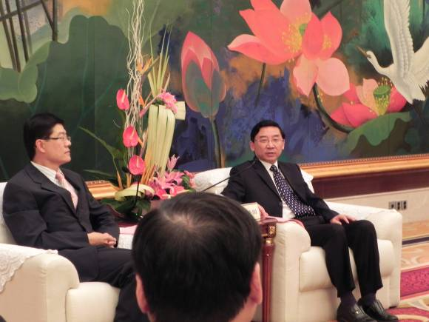
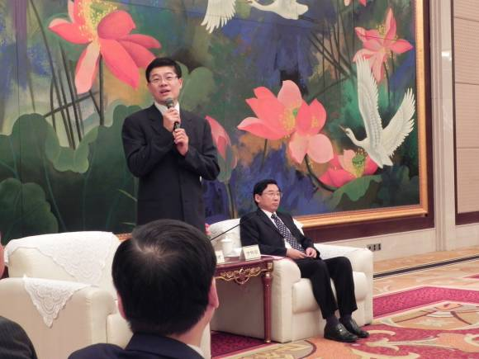

- 廈門兩岸金融中心參訪及座談
  - 兩岸金融中心簡介
    - 2010年，中國國務院頒布《關於支持福建省加快建設海峽西岸經濟區的若干意見》並批准廈門經濟特區擴大到全市，同意廈門市在兩岸金融合作方面先行先試，建立兩岸區域性金融服務中心。在大陸“十二五”規劃和海西規劃進一步明確提出推進廈門兩岸區域性金融服務中心建設。廈門市委、市政府提出「建設海峽兩岸金融合作試驗區，打造兩岸區域性金融服務中心」思路，要求市規劃局和湖裏、思明區政府落實在廈門島東部建設「兩岸金融中心」，為臺灣金融界提供進入海西發展的平臺，努力成為兩岸金融合作的試驗區。
    - “兩岸金融中心”(湖裏區)為湖裏區政府在市指揮部領導下開發建設之大型金融園區及金融街，積極鼓勵金融、商業、房地産等單位投資建設金融大廈、總部大廈、商務營運中心、居住配套設施等。
    - “兩岸金融中心”(湖裏區)地處廈門島東部，北至五緣灣南岸，西至金山路，南至觀音山，東至海岸線，園區規劃總面積750公頃，其中核心金融街區面積330公頃。園區包括金融商務用地、商業酒店用地、居住公建配套用地等。
    - “兩岸金融中心”(湖裏區)之成立，為廈門市掌握發展金融業之時機，大力吸引銀行、證券、保險、基金、期貨、信託、金融租賃、金控、典當、信用、擔保、投資理財等各類金融機構，和信息技術數據中心、銀行卡中心、支付結算中心、業務管理中心、客戶服務中心等各類配套服務機構，以及會計師事務所、律師事務所、交易所等，努力建成“一核心區與七大平臺”：即金融核心區與投資融資平臺、股權債券交易平臺、企業上市孵化平臺、生産服務平臺、知識産權交易平臺、特許經營平臺、兩港服務平臺；努力成為海西金融産業發展之新興集中區與兩岸金融合作的試驗區。
    - “兩岸金融中心”(湖裏區)處於廈門島東部商務區的中心。周邊包括五緣灣營運中心區、湖裏高新技術園(總部園區)、五通海峽旅遊中心、湖裏萬達廣場、觀音山營運中心區、廈門軟體園、會展北區、集美新城、同安新城、翔安新城等，形成強大之集聚和輻射效應。
    - “兩岸金融中心”(湖裏區)交通便利、配套齊全，園區範圍有五通對臺海空聯運碼頭、仙岳路立交、翔安隧道。西為金山路，中為環島幹道快速路，東為環島東路快速路。規劃有BRT（Bus Rapid Transit）總站和輕軌總站。
    - “兩岸金融中心”(湖裏區)環境優美，園區東面臨海見海，規劃範圍內有閩南之韻大型隧頂公園，北面有五緣灣濕地公園、坂美公園，南面有高林公園，東面有五通燈塔公園、體育公園，緊鄰五緣灣遊艇帆船基地。
    - “兩岸金融中心”(湖裏區)政策優惠，廈門市對入駐園區的金融企業機構等制定優惠鼓勵政策；湖裏區相應配套發展現代服務業、金融業的優惠政策，對台灣金融行業入駐實行特殊鼓勵政策。

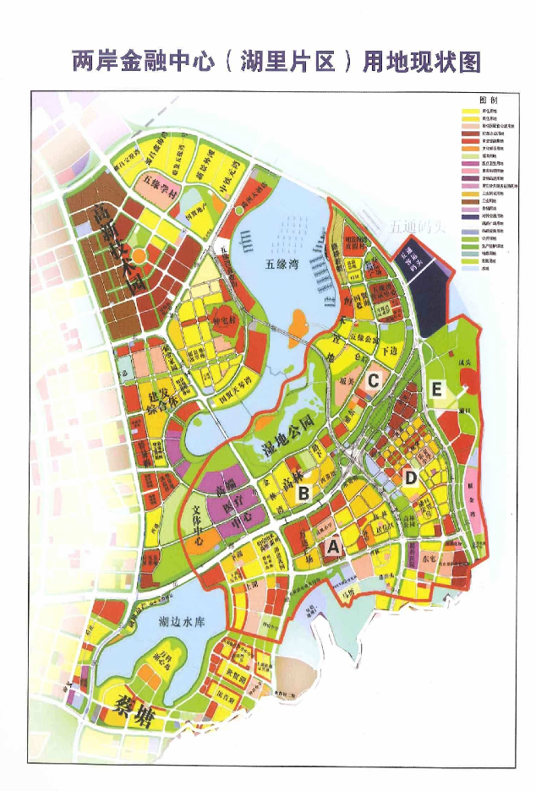
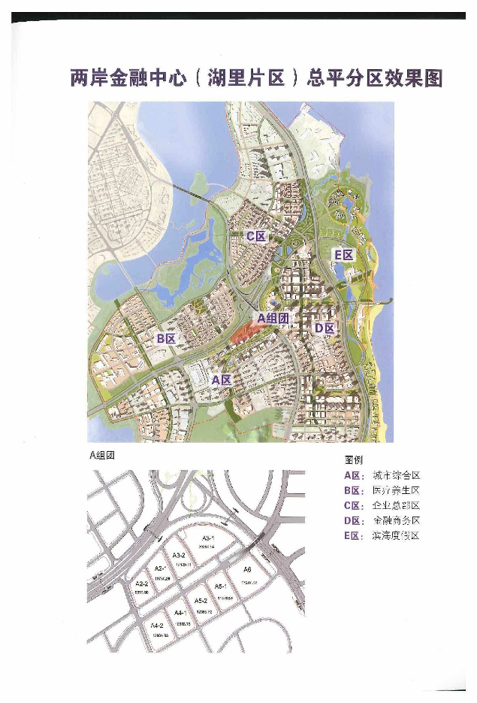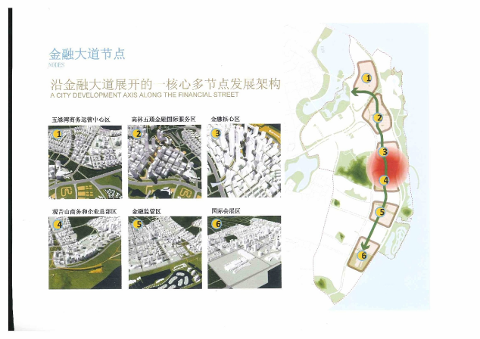
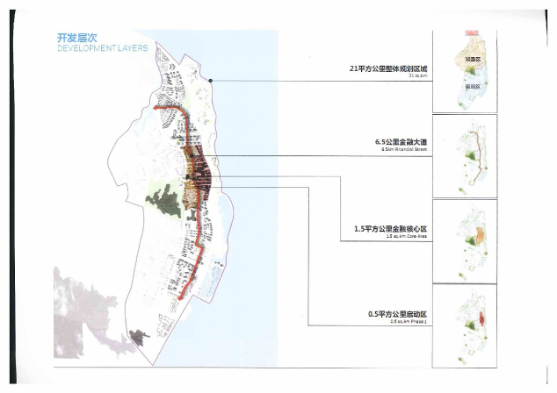
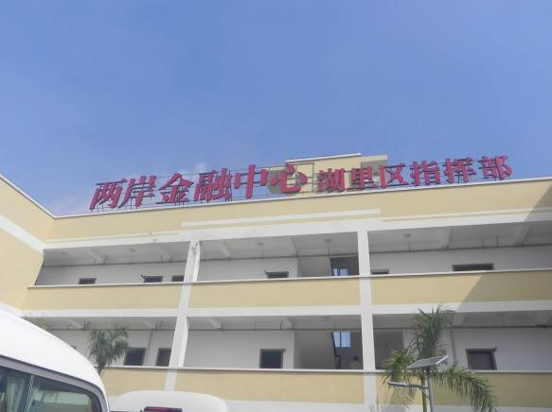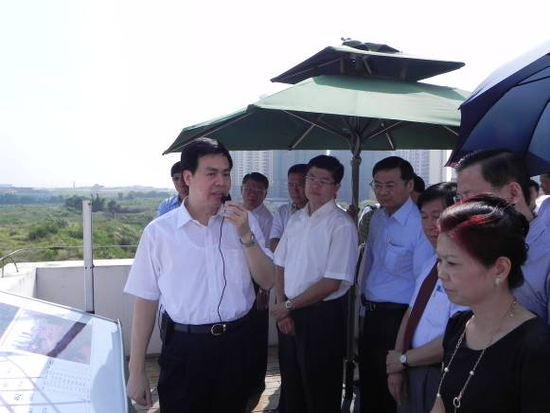
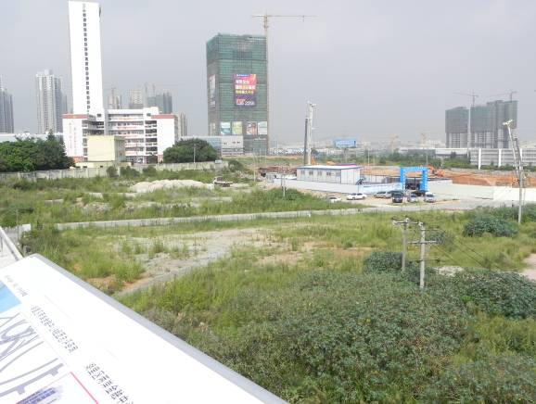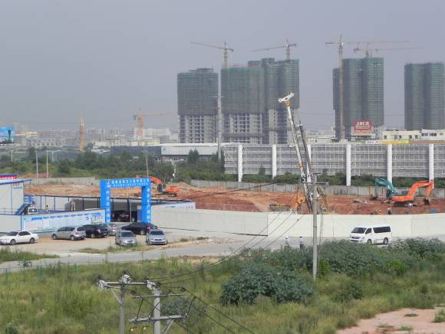

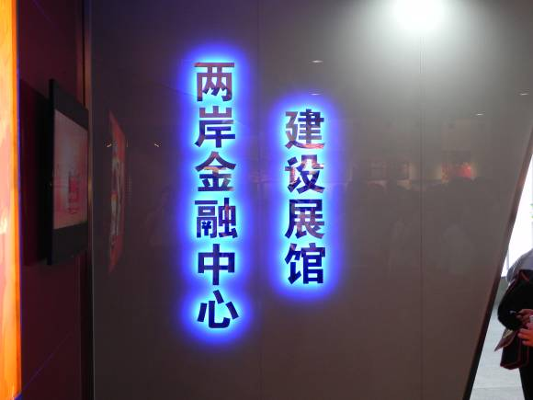

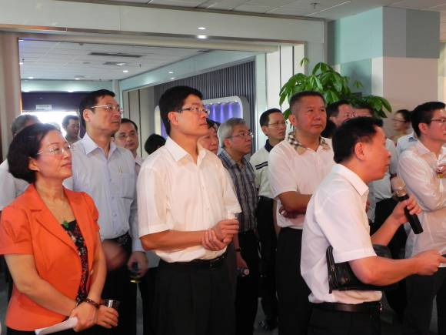
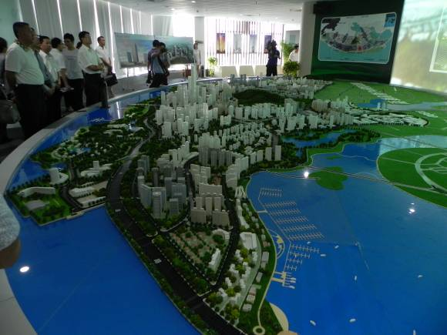

  - 廈門兩岸金融中心座談
    - 座談時間：101年8月14日上午10時
    - 座談地點：廈門市湖里區金融中心
    - 廈門市政府與談代表：
廈門市副市長國桂榮、廈門市台辦副主任林延勳、思明區政府常務副區長何東寧、思明區委統戰部長盧秀萍、湖裏區副區長鐘偉東、中國人民銀行廈門市中心支行行長李偉平、廈門銀監局副局長黃源泉、廈門證監局副局長王瑞媛、廈門保監局副局長柯甫榕
廈門市屬相關企業 金圓投資公司董事長許曉曦
廈門銀行業協會、廈門保險業協會、廈門證券業協會
    - 會談紀錄：
      - 廈門新臺幣及人民幣兌換業務介紹
        - 兌換沿革：80年代開始，中國銀行廈門分行開辦新臺幣兌換業務，2004年正式開辦雙向兌換，全國有江蘇(3家機構)、廣東(1家)、上海(4家)、福建(4家)等地開辦。
        - 進出口情況：2009年至今，廈門對臺年進出口總額占全國3-4%，占福建60%以上，占全市進出口總額1/10，對臺目前呈現進口大於出口，多年來皆位居首位。對臺出口占廈門全市出口第5-7位，兩岸開放以來已建立良好基礎。
        - 旅遊情況：大陸居民到廈門旅遊人數，同比增長達25.93%，臺灣來廈門過夜旅遊人數，同比增長達12%，大陸居民經過廈門口岸去臺灣旅遊，僅今(2012)年上半達9.56萬人，接待對岸臺灣增長26%，從進出口到兩岸旅遊往來，兩岸新臺幣兌換應該是龐大的市場。
        - 新臺幣兌換量:新臺幣兌換量逐年增長，去(2011)年2.7億增長11%，今(2012)年上半增長43%共1.5億，預期將突破2.7億。
        - 兌換結構:原兌入較多(帶回兌入，收新臺幣較多)，現正逐步發展為兌入兌出雙向平衡，甚至部分銀行兌出大於兌入。2009年前基本上以兌入為主，2010年以來隨大陸對臺政策開放，到臺灣考察旅遊人數增加，兌出新臺幣較多。目前基本上兌出入平衡，但顯現兌出大於兌入趨勢。
      - 兌換現況：
        - 廈門金融機構取得新臺幣兌換有7家，其中中國銀行、中國工商銀行、農業銀行及建設銀行等4家持續開辦臺幣兌換業務，其後陸續增加交通銀行、興業銀行及廈門銀行等3家，尚有3家正在取得資格籌備中。
        - 今(2012)年6月廈門全市已有54個網點可開辦兌換業務，僅中國銀行就擁有42個網點，中國銀行廈門上海分行兌換量最大，占整體兌換量9成以上，其他銀行也在迅速增長，惟占比較小，目前其他金融機構正在爭取新臺幣兌換業務，人行廈門支行也在向國家外匯管理總局申請，希望引導轄內各家金融機構，逐步擴大新臺幣現鈔兌換業務，進一步鼓勵已開辦及已申請未開辦分行做好準備工作，儘早開辦業務，另外鼓勵已開辦業務銀行進一步增加兌換網點，便利兩岸往來經貿合作。隨著兩岸貨幣清算機制商談簽訂，未來廈門在兩岸新臺幣雙向兌換，將發揮愈來愈重要及積極作用。
      - 廈門開辦兩岸人民幣業務情況
中國國務院批復廈門有關規劃，要求廈門推動建立兩岸區域性金融服務中心，允許廈門在對臺金融合作方面先行先試；在兩岸貨幣清算機制建設方面，廈門未來作為兩岸區域性金融服務中心，將發揮積極作用。目前在開辦兩岸人民幣業務方面，廈門發展較快，相關情況如下：
        - 兩岸人民幣結算概況：今(2012)年以來，兩岸人民幣結算量已突破59億元，占廈門全部跨境人民幣業務1/3，1-6月份達52億元，較11增長5倍，10年增長26倍，短短2年發展非常迅速，占全國1/7，占福建省97%，業務增長速度非常快，比重也在上升。
        - 具體情形:
          - 今(2012)年4月19日台北富邦銀行與廈門銀行首先簽署人民幣清算結算協議，率先在全國實現兩岸人民幣清算。過去兩岸人民幣資金清算要繞道香港，第三地方式進行，對直接結算無法直接突破，為利進一步拓寬兩岸人民幣結算需要，對台北富邦銀行採用代理行模式，以建立直接結算渠道，對今後進一步擴大人民幣業務，特別是對兩岸貨幣清算機制建設，有積極探索意義，廈門確實做到先行先試，充分發揮廈門金融機構與對岸金融機構長期合作優勢，兩岸人民幣清算得以在廈門直接實踐突破。
          - 鼓勵廈門銀行參照外幣結算慣例，(廈門)島外合作銀行直接與廈門銀行機構簽訂人民幣結算清算協議，在廈門銀行機構開辦人民幣往來帳戶，直接與大陸銀行實現人民幣清算結算，不再通過香港中銀遶境方式結算。
          - 今(2012)年6月廈門市政府舉辦海峽金融論壇，組織廈臺兩地金融機構，進行人民幣結算清算業務直接洽談，通過邀請臺灣20餘家銀行，與(廈門)島內銀行機構進行磋商洽談及業務溝通，迅速達成合作意願，廈門開始率先形成人民幣代理行清算群，多家(廈門)島內銀行機構與對岸銀行機構建立合作平台，特別是8家廈、臺銀行機構，相互簽訂人民幣清算結算協議，尚有多家銀行正在洽談中，估計有更多銀行機構有合作意向。
          - 本次海峽金融論壇非常成功，為兩岸貨幣清算合作提供良好工作及溝通平台，與會者普遍認為廈門能建立跨海峽人民幣結算清算代理權銀行，未來對於探索兩岸人民幣清算模式、大陸與臺灣企業進一步降低結算成本、提高結算速度及促進企業發展，起了非常積極的作為。
          - 截至今(2012)年7月底3家銀行機構已在廈門開立人民幣往來帳戶，目前已辦理代理行結算量達4億多元，廈台兩地經貿往來非常密切，臺灣銀行機構如能更了解廈門對臺金融合作先行先試優勢，有更多渠道平台與廈門金融機構進行業務磋商及溝通，對廈門進行作強作大跨海峽人民幣結算清算將更有幫助。
      - 廈門對臺金融合作交流期望：
希望從人民幣代理行清算群模式經驗，將來進一步將人民幣結算模式複製到新臺幣結算模式，未來兩岸交流合作能更深入及突破，非常希望臺灣同業到廈門，同時希望臺灣允許廈門銀行機構到對岸辦理相關業務，能給予廈門銀行機構更多新臺幣兌換業務優惠(特別是現鈔兌換額度及調運)，也希望臺灣允許廈門銀行機構進入對岸外匯交易市場，特別是銀行間拆借市場，更希望通過海峽金融論壇平台渠道加深對岸金融機構工作聯繫，形成業務上對接工作平台，未來兩岸貨幣清算機制建立，充分發揮廈門作用，兩岸銀行機構能有更多合作空間及更大發展，以達互利共榮。
    - 座談節錄（依發言順序）：
      - 羅委員：兩岸人民幣兌換，臺灣的銀行來廈門必須先開分行，希望廈門銀監局如申請能馬上核准，兩岸金融中心才能推動；兩岸金融中心，多是本地銀行無臺資銀行，臺資銀行都是間接進入，如台北富邦投資廈門銀行20%，臺灣人壽入股君龍人壽等皆非直接。如果廈門推動先試先行，金門廈門是好的區域，在金門有4家金融機構，臺銀，兆豐，土銀，元大金控，臺灣銀行如果對廈門有意願開設分支行，可評估先行先試。
      - 金管會張副局長：廈門銀行希望來臺申請分行，基本上陸資銀行來臺仍有規模要求之規定，且設分行需有OECD經驗，如果廈門銀行有需求來臺設立分行，金管會將會進一步評估。
      - 廈門市國副市長：目前臺資銀行直接到廈門設立分行之手續，與臺灣有相同標準要求，需先設辦事處。
      - 廈門銀監局黃副局長：按規定要須先設辦事處代表處才能申請設立經營性機構，臺灣亦為同樣要求，ECFA簽署後對臺灣銀行登陸，臺灣設代表處轉為經營性機構須滿2年，大陸1年即可，且資產規模及前1年營利性要求，大陸則更為寬鬆。
      - 廈門市國副市長：先行先試意義非一般而是特殊，需雙方共同意願來落實，包括臺資銀行股權比例也有一般規定，在廈門可否突破則需要努力，希望臺灣金融業能暸解，廈門目前作為全國唯一兩岸金融中心，如何提出方案，不單涉及廈門本身亦涉及臺灣方面，需要雙方單一特定案例共同推動，提出雙方共同意願，一般規定雙方皆有，既然廈門先行先試，應該來爭取突破，比如銀行設立代表處1年時間，開業後限制須滿1年才能開設第2家分行，廈門希望跟中國銀監會爭取，在廈門第2家分行可否更快縮短為半年，如果臺資銀行有意願，雙方可各自單獨爭取。對某些大的政策特例，希望在後續ECFA協議商簽能提出因應，如此將較容易實現。
      - 彰化銀行施副總經理：
        - 彰銀在2003年4月8日在江蘇省昆山市成立代表處，2010年12月成立分行，目前剛取得人民幣執照，代表處設立至今近10年僅成立1家分行，希望可否成立第2家分行，但進展不順，彰銀昆山代表處已有6年經驗，如果對廈門市有高度興趣，是否可直接以分行方式申請。
        - 現在條件是否已成熟，因每次遞送分行申請書，相關銀監單位回覆需等待中央指示，現已成立兩岸金融中心，政策有很多優惠措施，彰銀不想享受優惠，只希望儘快設立第2家分行。
      - 廈門銀監局黃副局長：政策掌握層面並非在派駐機構(昆山銀監局)，因政策把握在中國銀監會，直接以分行方式申請，在目前ECFA簽署框架下尚不適用，因臺資銀行(所謂境外金融機構)要在大陸異地設立分行，僅能適用港澳銀行CEPA規定，要等下次ECFA簽署後續協議中再去談判。
      - 臺銀人壽張董事長：去年曾特別拜訪廈門保監局局長，希望盡快能來大陸投資，臺銀人壽今(2012)年1月份在北京成立辦事處代表處，未來希望儘快能投資或參股，本公司過去前身是中央信託局，40、50年代在重慶開辦保險，去年來重慶還在博物館看到團保保單，公司成立時間悠久，就公司考量希望讓投資或參股能合作愉快且很快獲利，惟臺灣保險業至大陸，除ECFA條件希望加強鬆綁提高優惠條件，同業君龍人壽在福建要4至5年才能獲利，前後共要7至8年甚至10年才有獲利機會，時間漫長，是否相關條件能有更好鼓勵措施，有助於業務發展，讓公司能夠參與兩岸金融中心建置，將是公司所期待。
      - 華南金控楊總經理：
        - 過去中國大陸經濟改革開放過程中，臺商前仆後繼到大陸各地，除相當程度帶動大陸發展機會，也為臺商帶來獲益，但過程中唯獨金融業缺席。在臺灣，銀行客戶營運重心逐漸移轉到大陸，但銀行卻無法提供相對服務，所幸近年兩岸關係改善，ECFA簽署後金融業納入早收清單，臺資銀行可加速到大陸開設據點。即便如此，在大陸7家辦事處雖有機會申設分行，但分行設立1年後才可承作臺資企業人民幣業務，2年後才可承作一般人民幣業務，業務拓展速度仍相當緩慢。
        - 在兩岸協商過程中非常強調對等概念，例如臺灣銀行與兆豐銀行辦事處升格成分行，中國銀行與交通銀行也同時升格成分行，都有數目對等概念。在此同時，臺灣第一批設立分行7家銀行，已滿1年可開辦人民幣業務，也可開設第2家分行，華南銀行雖為第1家獲准承作人民幣業務分行，惟其他銀行似乎還在等待，至於第2家分行更是要等候時機。臺商在大陸投資金額大，分布範圍廣泛，有助創造大陸就業機會及經濟發展，這是互利互惠雙贏，是否政策面可考慮加速開放臺資銀行在大陸設立分行據點，此不會造成對大陸銀行競爭，因為服務對象大都為臺資企業，不需侷限家數對等，可以更高格局來看待。
        - 金融業發展過程中，硬體是其中重要項目，廈門市在兩岸金融中心硬體建設有非常宏寬及遠大格局，但金融業更重要為業務內容(cotent)，如果是要逐項核准開放，兩岸金融中心建置進展將非常慢，可能在軟體業務內容，需要更大幅度開放，在發展上會較有利，所以在發展兩岸金融特色業務議題上、兩岸金融特區規劃上，除硬體以外，是否能在業務內容提供更明確更好規劃，如此對銀行業來此發展能更保障更有遠景，對廈門發展兩岸金融特區或發展區域金融中心，才會有正面幫助。
        - 在海西特區或金融特區一再強調先試先行，關鍵在於第2家分行政策上是否容許加速進行，對地方經濟發展也會有幫助，無需要太侷限。臺資7家銀行開設分行營業滿1年已有相當經驗，要再開第2家分行，是否容許能更快取得執照，既然先試先行，建議在廈門開分行第1年即可承作人民幣業務，不需等1年營業後才可承作，因第1年僅能做外幣業務，外幣又有外管局外債額度限制，業務動能非常有限，且業務對象範圍皆受到非常大的限制，針對業務開展非常不利，相對而言，對發展地方經濟，提供企業協助必會受到相當大的限制，希望能容許第1年就開放人民幣業務，讓銀行能加大服務範圍，真正對地方經濟發展及金融中心能作出貢獻。
      - 臺灣金控張總經理：
        - 兩岸金融合作其實是兩岸金融經驗分享，雙方皆共同經歷過金融海嘯及歐債危機，基本上臺灣在金融自由化過程中已累積非常多處理金融問題經驗，借此來共同分享寶貴經驗政策及如何逐步落實非常重要。
        - 兩岸金融中心要能成形，軟體與硬體皆要相輔相成，既然政策是先試先行的作法，或許可以較大開大闔角度來思考此問題。
        - 有關廈門地區拆借問題，廈門銀行外幣如果有需要，會比照商業慣例來考量。另外新臺幣部分，在拆借市場，在臺要設分支機構才可參與，中國銀行與交通銀行台北分行已經開業，都已進入新臺幣拆借市場。
        - 兩岸金融中心考量特殊性關係、特殊性作法，除業務內容外，尚包括臺資保全及股權比例可否放寬考量；另外人民幣部分，假設臺商有人民幣需求，可否透過廈門渠道進到大陸各地，此外管局有關可否納入考量，既然成立兩岸金融中心，作法要自由開放，業務特性才會較多元，多元自然容易達到綜效目的。
      - 中國人民銀行廈門市中心支行李行長：有關臺灣人民幣在廈門投資情形，在深圳前海已在實驗探索人民幣返城投資問題，廈門將向福建省管理部門爭取相關政策開放，相信隨著人民幣資本項目逐步放開會更有進展。
      - 廈門保監局柯副局長：有關機構准入問題，大陸外資保險機構准入大原則為532條款，即資產50億美元以上、超過30年經驗歷史及設立代表處2年以上，上開原則對其他外資皆適用，臺灣機構在ECFA架構下參照CEPA原則，可以通過整合或策略合併組成集團符合條件進入，保監會對臺灣機構532條款適用，與港澳相同皆從寬認定，以金控公司，金控子公司或前一家子公司合併計算年限或資本額，其他國家是按獨資來計算資本或從業年限，整體而言較外資企業更加優惠，且保監會在2010年10月與廈門市政府簽訂合作備忘錄，在同等條件下，對臺資企業優先給予准入支持。
      - 臺灣人壽朱董事長：
        - 本人參加很多兩岸交流相關會議，上開問題每次都提出，包括今(2012)年7月27日國民黨與共產黨會談，北京銀監保監證監三會皆有派員參加，但基本上兩岸政治體制不同，如談到政策面，雖然三會皆派人參加，但討論結果多是帶回會內研究辦理，任何部會無法當場給予承諾。
        - 國務院雖有出台相關規劃，但執行單位非國務院而是下屬三會，但所有部會並無依照國務院出台規劃將它細化，導致很多規劃變成窒礙難行，如所有臺灣證券公司至大陸設立辦事處已經5、6年，但目前無任何一家成立分公司或子公司，甚至也無參股，廈門也曾經非常積極向證監會爭取，相望廈門先行先試，讓統一證券來廈門成立分公司，但到最後亦無疾而終，無法落實執行。
        - 兩岸金融中心要成功，很多法令配套要積極爭取鬆綁開放，否則硬體都有，實際執行卻窒礙難行，但北京中央雖然重視廈門先行先試點，但中央太忙，無法隨時把焦點集中放在廈門，而且廈門爭取開放，福州也會爭取，可能杭州也要爭取，所以中央變得左右搖擺，無法真正拍板定案，這些都是兩岸金融中心能否成功非常關鍵因素。
        - 臺灣的銀行在中國設分行後，要再成立第2家分行或子行，在銀監會幾乎都打回票，本人也曾建議可否兩岸中心成立後，在蘇州設分行，同時允許在廈門也可設分行，但爭取很久沒有答案，希望臺灣的銀行在蘇州，昆山，深圳等任何地方設分行，設立後1年內或滿1年，同時可在廈門兩岸金融中心又設第2家分行。
      - 廈門市國副市長：國務院政策為大原則性，但具體特殊有別於全部，才形成兩岸金融中心特殊的特區，事實上國務院方案出台後，廈門一直再細化與三局溝通，我們有信心可以突破，現在則是朝此方向在努力，但這不單是廈門一方，也包括臺灣業界；兩岸金融中心建設的關鍵，從硬體規劃上皆無問題，重要是業務政策特殊性，但實際上其有各種進程。就如同在中國銀行及交通銀行在台北設立分行，很多程序上的壁壘，如搬租時間、開業後要加入公會、公會加入後要取得各種牌照、只能做對工業務(按:企金業務)，不能做零售業務(按:消金業務)等，但在過程中把影響因素找出逐步解決。
      - 幸福人壽副董事長卜運喜：幸福人壽成立未滿20年，不符合保監會532條款，如退而求其次，設保險代理公司以求長久發展，就廈門先行先試是否有相關優惠條件。
      - 廈門保監局柯副局長：
        - 保監會就外資准入是依532條款係比照CEPA優惠政策，如果作為參股，外資准入比例不高於25%，其中1家外資比例不高於20%。
        - 保險代理公司僅對香港開放，但對臺灣在ECFA談判時還未提出開放，目前對外資還未開放。
        - 保險經紀公司條件，經營歷史30年，代表處要求2年，總資產超過2億美元。
      - 楊委員：
        - 小三通開始前是民進黨執政時期，雖有政策但都無法溝通，很多問題與現在情形類似，那時大陸是福建省與廈門市主導，臺灣是金門縣與馬祖，很多問題只能就某些點逐項突破。
        - 假如從一銀三局框架來談，今天會議恐怕沒有結果。廈門市既已爭取到先行先試很好政策，要像小三通當初先行先試，儘快找到突破方法，一銀三局在廈門可能要重新思量，如在蘇州已開設分行而廈門不能開設第2家分行，是否先遞案嘗試，當然這需要廈門努力，或者保險業遞案申請，讓國務院暸解廈門先行先試。
        - 當初小三通試辦，每天通航為專案次數，最初每星期2個航班，後來每天1個航班。旅遊業也相同，當時金門成立旅遊發展協會，與廈門市旅遊局協商近2年半，時間算快，但目的要具體突破，銀行與保險金融與上開突破型態類似，廈門市有幸獲得中央政策支持，且廈門與臺灣關係密切，應有正當理由來幫忙臺灣銀行保險證券業者爭取，建議市長可組織團隊，臺灣也整理出1-2個方案，具體提出嘗試，甚至廈門有興趣去金門設分行，雖然金門條件不是很好，可是分行設下去，或許會延伸到臺灣，在兩岸金融銜接當中，金門能否也扮演機會，既然先行先試，就不要落入舊框架，提出具體方案雙方共同努力突破。
      - 羅委員：
        - 既然先行先試，就可互相來推動，如廈門方面具體提出廈門銀行或其他銀行來金門，臺灣方面讓金門就金融也可先行先試，或者金門優先廈門開辦人民幣業務及新臺幣帳戶，相對臺資銀行在廈門亦可先辦，如此兩邊可逐步開展。
        - 另第3類股臺商企業在10個省有4000多家，對臺灣資本市場OTC興櫃股票很感興趣，包括宸鴻科技、85度C都曾透過興櫃市場順利上櫃上市，請朱副總分享寶貴經驗。
      - 櫃買中心朱副總經理：
        - 臺灣證券櫃檯買賣中心其中業務區塊-興櫃，係上市Listing之前Premarket，但是基本上並未經過審查，只要有券商願意推薦及透過公開發行，透過造市商就能在市場交易。
        - 大陸希望能夠建立多層次資本市場架構，制度雖然好建立，但建立後來參與之公司，無論興櫃或掛牌上市櫃公司，皆僅希望家數能達成目標，但品質非常重要，以過去臺灣經濟體中小企業居多的特性，中小企業如何導入市場，櫃買市場是非常具有經驗。
        - 過去透過興櫃市場甚至上櫃，進到臺灣資本市場實超過1500家公司，當中在臺灣證交所與櫃買中心掛牌很多公司，幾乎皆涉足過興櫃。任何一個經濟體，其中小企業之健全及茁壯，是此經濟體能夠厚植實力重要關鍵，亦為全世界非常重要潮流(trend)。無論大陸國企規模多大，像日本商社，韓國大企業一樣，但也不能忽視中小企業。
        - 中小企業在成長初期，甚至在微型企業階段，銀行體系(banking)幫助非常重要，臺灣有很多信用保險，不論是中小企業信是農業等，都發揮相當大功用，即便信保發揮功用之後，銀行融資仍是非常重要，透過銀行融資授信，可對公司體質作檢視(review)，如此公司會更審慎更用心去經營。
        - 早期臺商帶錢來大陸經營，賺錢後再投資，也創造此地就業，甚至出口內地市場，早期大陸經營成本低可行，但如今成本提高，包括薪資都在上漲，臺資企業真正要就地取財，但大陸銀行不見得能貸款給臺商，假設讓臺資銀行來服務臺商，因為臺商基本上多是中小企業，銀行如何用制度方式來服務中小企業，不僅臺商，大陸本地中小企業透過臺資銀行對其融資，臺資銀行對此具相當多經驗，如此就能帶來不同文化、觀念及制度，讓臺資銀行不但服務臺資中小企業，甚至大陸中小企業，也讓大陸中小企業有機會，能夠透過間接金融接受服務與扶助。
        - 大陸要建立像臺灣多層次櫃買市場，前提需要銀行甚至券商來對其輔導支持，是否能從企業角度讓臺資銀行來此。既然叫先試先行，如果ECFA是大架構大協議，其實大處著眼，也要小處著手，剛好中央也支持讓廈門先行先試，小處著手就是好多平台對口單位諸多作法具體化提出，雙方都能有個TEAM把它做好試成，但如果不具體，凡是都連結到ECFA，那就沒路走。
        - 廈門恰巧掌握非常好的政策，包括兩岸金融中心及產業試驗區，金融是要服務產業，如果金融是聚焦在兩岸，對於當地或臺商中小企業或產業，如何透過金融讓其能夠更茁壯成長，皆是未來無論任何層次的資本市場非常重要目標(target)，都要逐步漸進，大陸向來以效率取勝，切莫一直在大處著眼而沒有進展，廈門是非常好的點能夠試成，不管金門對口廈門，慢慢成形後，相信臺灣會有很多企業及銀行，甚至願意以金門為跳板過渡到廈門。
        - 兩岸要做出成績，尤其對廈門是樂觀其成，要具體來談，很多業者反映爭取過程等待太久，希望能一步到位，廈門能發揮兩岸試點，功能(function)及需求(item)要確定及提出，這些都可大開大闔具體來做，相信只要產業被銀行扶持，廈門在建置類似興櫃之市場時，參與者將會是具備健康高品質(qualify)，如此才是成功的興櫃第3類市場，對於企業扶持輔導，絕非僅給予位置掛牌，而是實質如何導引企業，包括銀行券商等各個中介機構、甚至會計師、交易所經營市場單位，真正給予企業適度檢查與監理，如此才算成功。
      - 羅委員：
        - 臺灣民間官方都走務實路線，只要對企業人民有利皆不會保留，馬上執行，金管會主委推出具兩岸特色金融業務政策，包括央行總裁對人民幣離岸中心設立皆表示歡迎，基本上不存在以往壁壘分明政治框架，現在是求同存異，擱置不同，就相同共識儘速落實辦理。
        - 廈門地理位置人口，不如上海北京多，如何創造區位優勢，加強廣度與深度，週邊單位與人才都非常多，好的人才要有好的生活機能，從業人員還有子女就學教養醫療相關問題，都非一觸可即，廈門兩岸金融中心有此氣魄，也衷心祝願馬到成功。
      - 廈門市國副市長：兩岸金融中心成立初，成立廈門金控-金圓集團，整合地方金融資產，在推進過程中具體項目，作為企業與政府密切配合也在推進，，金融服務較為敏感，在開放上要更加穩健，但穩健不等同不開放，在兩岸交流更加深入，大方向已經明確，如何來逐步試行，廈門優勢在於政策上給予先行先試，如何試則要先提出。
      - 廈門市金圓集團許董事長：去(2011)年國家12-5規劃和海西規劃，將兩岸金融中心提升為國家戰略規劃，去(2011)年7月底廈門市政府成立市屬國有企業集團-金圓投資集團，並賦予3項業務定位：
        - 第一，作為兩岸金融中心開發建設重要平台，金圓集團已成立兩岸金融中心開發建設公司，負責開發思明區與湖里區交界金融中心，面積1.5平方公里，位於環島路與金融大道中間，現與廈門市規劃局共同委託美國SOK公司完成整體金融中心核心區概略規劃，控規規劃也已完成，下個月即將啟動開發建設，並歡迎臺資銀行參與合作。
        - 第二，整合廈門金融資產，金圓集團將成為市屬金融集團，業務範圍涵蓋銀行、證券、期貨、信託、保險、基金等。
        - 第三，作為市政府賦予本集團作為與海峽對岸金融業對接之重要金融載體，除與台北富邦銀行合作，今(2012)年剛與臺灣永豐金控合作成立海西地區第1家證券投資基金公司，現已報中國證監會正式設立，如獲批將為海西在證券投資基金方面空白填補；在金融版塊方面成立創投公司，發行兩岸產業基金，目前直間接管理產業基金約20億元，近期與臺灣資本管理公司正在進行合作洽談，未來本集團作為市屬國有金融投資集團，非常樂意與臺灣金融業者合作，共同在廈門金融要素市場、金融政策及金融項目爭取更多創新及突破。
    - 廈門市國副市長結語：
      - 歡迎臺灣金融界積極參與兩岸金融中心建設，下門市將按照統籌規劃、先易後難、突出特色、分步推進、重點突出等原則積極推動。
      - 就兩岸金融中心目標定位與工作思路，要立足廈門、輻射海西、服務兩岸、打造金融區域總部基地。
      - 在兩岸金融業務創新、兩岸金融人才培訓、兩岸中小企業服務、兩岸貨幣兌換與資金清算、對臺離岸金融、兩岸財富管理等方面來打造金融中心，包括人才培養、中小企業融資服務都是共同努力目標，從國務院到銀行商會總會及福建省，都對兩岸金融中心建設非常重視，整體而言，賦予很多先行先試政策措施，但有些措施具體直接可做，有些則是原則性，特別是金融。金融對兩岸而言都比較謹慎，已指出的金融政策都是單獨單項審批，但審批首先要提案，有需求後再尋求重點突破，這些都有賴廈門與臺灣形成共識。
      - 對於兩岸進一步加深交流合作，今年已取得實質性進展，海峽論壇籌備期雖僅半個月短暫時間，但回應非常熱烈且效果非常好，此次會議積極探討貨幣清算結算貨幣兌換具體內容，所以先易後難，可在廈門先就各銀行與臺資銀行簽訂清算群協議做起。
      - 羅委員帶領資深臺灣金融業者前來，有利進一步推動兩岸廈門先行先試，大的協議包括ECFA商簽及貨幣清算協議一直在協商與探討中，其中部分特例先審批，同時兩岸ECFA協議針對廈門規劃也請臺灣提出，如此才能加快速度且較容易進行，以此思路互相推進並具體務實推動，在此提出下列建議：
        - 作為金融首要為銀行，臺商來廈門較早且多有4000家計15萬人，但廈門因腹地比較小，臺資銀行目前廈門不多而選擇落地其他地方，僅有台北富邦銀行，且不是直接，在此呼籲臺灣銀行業者到廈門來設立銀行辦事處，包括設立進程、限額、範圍等都可提出讓廈門一併爭取，但首先要提出意願才能爭取。
        - 綜合規劃改革方案提到，支持廈門設立兩岸合資綜合類證券公司原則，在此希望具體來推動設立，廈門也積極尋求合作對象，金圓集團也積極與臺灣方面協商進一步來推動，因綜合類證券牌照非常難獲准，在國內也不再增加，唯獨給廈門原則性政策，所以也是可爭取的方向與突破。
        - 綜合規劃改革方案亦明確提到，支持設立兩岸合資產業基金，兩岸金融中心一方面吸引大陸其他地區產業基金，如軟件及信息產業，但合資目前尚無案例，所以改革方案才會明確支持。
        - 推動兩岸貨幣清算協議商簽過程，積極爭取在廈門設立兩岸人民幣清算中心，在海西經濟發展規劃中明確提到在廈門兩岸貨幣雙向兌換與資金清算方面先行試驗，實際上試驗也已開始，首先廈門數量最大，家數最多，目前正進一步推進新臺幣掛牌。
        - 廈門也在實際推動貨幣調運，有鑑於廈門與金門貨運距離最短，將有利於實現臺灣與大陸貨幣調運最實惠通道，目前貨幣調運仍是通過較長繞道，希望能截彎取直，與小三通一樣，目前了解貨幣兌換從銀行直接兌出成本，與小三通民間成本差異達1元，所以希望直接推動。
        - 在兩岸協議談判時雙方需要共同努力推動，包括廈門銀行經營範圍、臺灣股東比例、經營人民幣時間限制、設立銀行異地支行限制等，提出在廈門先行先試，且政策只適用在廈門，如此才能體現國務院兩岸金融中心僅在廈門落戶之唯一政策。
        - 希望加強與臺灣兩地金融人才培訓交流，廈門制定對臺金融人才引進政策，希望能吸引更多臺灣金融人才加入廈門兩岸金融中心，同時廈門大學正在探討如何借鏡臺灣金融研訓院培訓金融人才經驗，也包括香港金融研訓院，兩岸三地能推動建立合作辦學，籌建兩岸金融研訓培訓機構，通過人才培養與交流，才能取得實質性進展。
    - 羅委員結語：
今天很高興能進一步了解與溝通，瞭解廈門方面銀行實質情況，也對廈門建立兩岸金融中心雄心壯志感到佩服，希望兩岸加強交流同時，很多事情能逐步來落實及先試先行，如有需要臺灣方面協助，歡迎廈門具體提出，臺灣部份會請各相關主管機關來加速研究推動，可行就立即推動，希望兩岸能有更多互動合作機會，強強聯合，互利共贏。

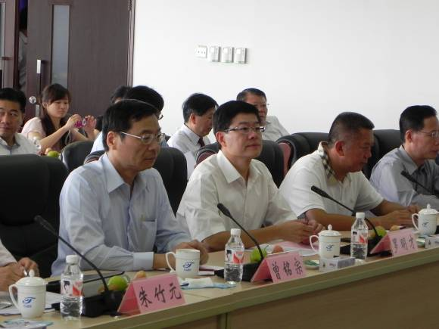

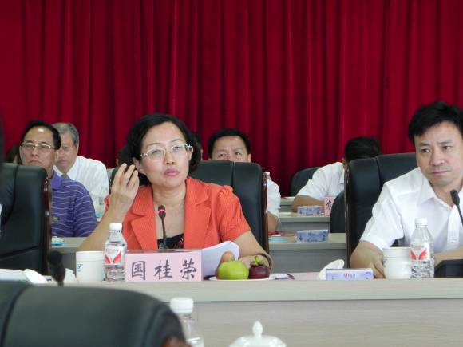
- 廈門臺商協會座談情形
  - 座談時間：101年8月14日下午2時
  - 座談地點：廈門市臺商協會
  - 廈門臺商協會與談代表：會長黃如旭等
  - 座談節錄：
    - 臺商協會代表發言及相關建議：
      - 臺灣太小無法容納過多大陸遊客，建議按消費能力給予不同簽證次數，消費退稅越多，一年給予越多簽證次數，方便來臺觀光消費。
      - 臺灣故宮收費新臺幣100元太便宜，北京故宮收費人民幣120元，進去裡面有些地方還要另外收費，埃及博物館收費高達100美金，且故宮也需要經費整建，應該對臺灣民眾收費便宜，外籍遊客收費貴些。
      - 大陸內貿特性，鄉鎮企業推品牌，由地方政府全力扶植，並且打壓外資企業品牌。大陸企業為老大，外資變老二，臺灣品牌在大陸做內銷非常辛苦，因資金不夠，早期經營只需人民幣3千萬，現在可能需要人民幣1億。
      - 大陸最厲害是中央宣傳部，中央宣傳到地方，連阿婆都知道現在中央政策為何；另外是五年計畫，現為十二五，規劃一出，國家要做甚麼，幾大行業要怎麼做，招商引資要如何做，會開會向外資臺資說明，並請企業配合。
      - 臺灣也有黃金十年，但企業卻不知何去何從，臺灣人才教育素質非常強，但資源如何整合，政府如何整合臺商協會力量來幫助臺商。新加坡做得很好，18年前新加坡在蘇州工業園區，那時草比人高，新加坡政府雖認為是失敗的案例，但用政府的力量帶領企業，現在整個都發展起來，臺灣政府在大陸整體的力量比較看不出來。
      - 廈門市現在有引進臺灣專家的計畫辦法，如果這個政策出來，臺灣所有行業的人才都會過來，我們政府如何因應。我們身為臺商在此奮鬥20多年，老了還是會回去，但環境如何做好更有競爭力。亞洲四小龍前三經濟成長都1點多，只有我們是負的，景氣訊號連續15個月都是黃藍燈，我們非常憂心。
      - 金融業目前還是沒有得到與大陸人民一般的國民待遇，仍是同與歐美一樣視同外資，所有核准，廈門市政府是沒有權利，都要北京國際部同意。台灣保費占GDP15.3%，大陸不到2%仍有很大潛力。以廈門要做兩岸先行先試，希望能做更多的突破，比如現在台灣人壽與廈門建發集團合資成立君龍人壽為50%對50%1比1，董事會人數是偶數，很期待能增加股權，像台灣保險業外資進入不會受50%對50%的限制，當然還有532條款限制，這些要突破，還是需要北京將台灣金融業視為國民待遇。目前君龍人壽有2家公司在福建與浙江，福建有6家機構，保單可特別服務兩岸臺商，因利差益保單分紅至少可到4.5%，保證利率可到2.5%(保監會規定)。
      - 政府應該塑造很好條件讓臺商回流，讓研發中心設在臺灣。不回去有很多原因，比如臺商在OBU往來，台灣會查稅，讓臺商很擔心。
    - 考察團成員回應：
      - 羅委員：
        - 臺商來廈門打拼有成，是台灣的驕傲本次率領金融業者來金門廈門考察，主要是看看是否能增加臺資銀行服務臺商的機會。
        - 廈門設立兩岸金融中心，主要是臺資銀行未在廈門設分行，所以請在金門已設分行的臺銀及兆豐先來廈門評估設立分行，直接服務廈門15萬人臺商同胞，有臺資銀行支持，才能幫助臺資企業在大陸壯大實力。
        - 希望推動第4版臺資企業IPO(台灣稱興櫃)，對臺商評比、信評及融資較有幫助
      - 楊委員：
        - 目前推動金門成為自由貿易特區、自由島、免稅島，由銀行試辦先行，如發行人民幣計價債券及衍生性金融商品等，這對壽險公司12兆資金過多去化，相信有很大幫助。
        - 兩岸金融中心設立，除了促進兩岸金融交流，最主要是能對廈門當地臺商提供最直接服務與支持，政府部分透過金融機構進入設立才能形成一股力量。
      - 財政部曾次長：臺商早年在廈門異地奮鬥，對兩岸經濟貢獻良多，謹對臺商朋友辛勞及成功表達敬佩之意。另外證所稅通過後稅率高達15%，但企業主持有滿一年所得減半課稅，持有滿3年再減半課稅，為免誤解特此補充說明。如有需要且涉及財政部業務之處，很樂意為各位臺商朋友提供服務。
      - 金管會銀行局張副局長：臺灣銀行進入大陸，過去因為政治關係，已落後其他國家10多年，在兩岸簽訂MOU之後，目前已在大的城市如上海深圳設分行，廈門兩岸金融中心設立，有意願來推動先試先行，希望臺資銀行有機會能評估來廈門設分行，以服務更多臺商朋友。
      - 臺灣金控張總經理：
        - 過去在兩岸金融談判時，希望陸方提對臺商多提供融資服務，兩岸過去因政治關係無法提供臺商服務，阻礙臺商在大陸的發展。兩岸金融中心是進行式，有資金需求臺商，目前可透過可透過OBU提供服務。
        - 對於臺商在大陸不動產無法在臺融資問題，已與銀監會溝通，兩岸金融中心要爭取解除大陸資產去境外(台灣)擔保融資限制。目前思考如何與在臺外商銀行合作，方法是由其大陸分行來(不動產)管理，我們這邊來提供臺商(融資)服務。
      - 櫃買中心朱副總經理：
        - 過去政治環境不允許下，甚至有課徵臺商稅的聲音，還是迂迴推動引導臺商回臺IPO。2008政府頒布政策，海外企業來台上市櫃興櫃123計畫，而且在大選前推出，後面由馬總統落實繼續推動。
        - 如果真有大陸東南亞回臺IPO，即便現在稍微有受證所稅影響，但不要誤解，一定條件，一定情況下，其實是不會被課到。
        - 臺商回臺不只掛牌發股票，甚至可以發普通公司債或轉換公司債來籌資。現在正在研議可發人民幣計價債券，不見得要透過擴大股本來集資，應該善用發行工具。
        - 市場不斷在發展中，速度不見得如大家預期，但我們一直努力，大家在大陸發展有成就能夠與臺灣相連結，臺灣制度法律逐漸完善，成本也許稍為很高，但相對發展國家市場，相對安全且依然有誘因。
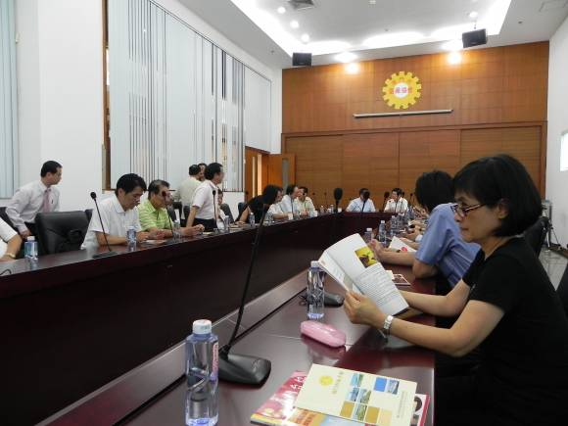
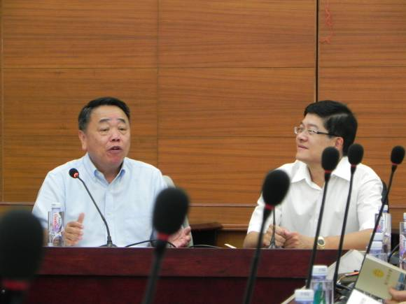
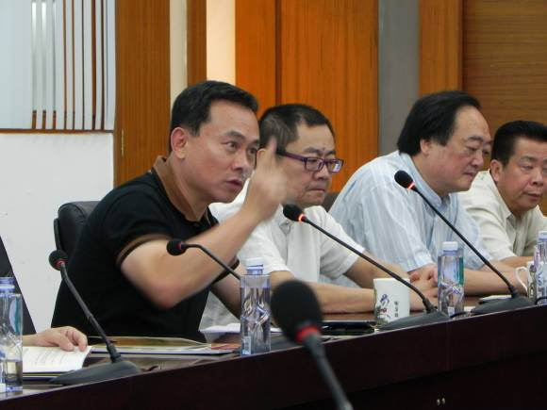

- 心得及建議
本次會同立法院財政委員赴金門及廈門考察交流，對金門縣政發展、金門小三通海關現況有更深入了解，且通過廈門兩岸金融中心雙邊座談，對廈門市經貿發展現況、兩岸貨幣兌換及清算結算、兩岸金融中心先行先試，及未來廈臺兩地各項金融事務合作交流，已凝聚初步共識；另外，針對廈門臺商協會座談，由各臺商先進所提出之意見，讓各與會考察成員瞭解臺商在廈門發展現況及需求，並可作為未來政策制定改進之參考。
由本次考察交流過程中可以瞭解，唯有透過我方與大陸雙邊多層次及多面向對談，方有機會促成大陸及臺灣雙方之兩岸政策落實與執行，對談用意在於瞭解雙方政策窒礙難行之癥結，並在兩岸互利共贏基礎上，共同尋求解決之道，尤其對岸金融市場目前仍尚待努力耕耘，雖屬高度管制，但仍有合作商機，隨著兩岸經貿往來與日俱增，兩岸貨幣清算機制建立，相信兩岸未來金融合作將更為密切。
以金融服務業作為產業發展之後盾，過去因為政治因素，臺灣金融業到大陸發展受到諸多限制，相對落後外資銀行10餘年，隨著MOU簽署後將金融業納入早收清單，臺灣金融業才有機會到大陸設立據點，並為廣大臺商及台胞提供更多元及全面之服務。公股銀行掌握此先機，目前已有7家赴大陸設立分行，並陸續獲准開辦人民幣業務，大陸金融業相關執照取得不易，也限制臺灣金融業在大陸發展腳步，本次考察即為台灣金融業至廈門發展，爭取更為有利之條件，配合廈門兩岸金融中心先行先試政策推動，在廈門市政府及我方金融業者共同努力下，臺灣金融業有機會在廈門落地生根設立據點，廈門也有機會爭取新臺幣清算結算離岸中心，進而至金門及臺灣本島設立據點，並為促進雙方金融環境良性發展，奠定良好基礎。

【附錄】考察團名單
